Document d'interface du STC (ICD)
Tome 63 : POLITIQUES DE SECURITE MISTRAL IP
pour le marché
Soutien Évolutif et Correctif du STC-E
CONTRAT N° 2011 99 0002
Rédigé par / Written by : G. GAULTIER  Service / Department : THALES  Signature / Sign : |  | Nom / Name :  Service / Department : CASSIDIAN  Signature / Sign :
Vérifié par / Written by : F. PONS  Service / Department : THALES  Signature / Sign : |  | Nom / Name : M. LE GAILLARD  Service / Department : CASSIDIAN  Signature / Sign :
Approuvé par / Approved by : C. FABRET  Service / Department : THALES  Signature / Sign : |  | Approuvé par / Approved by :  Service / Department : CASSIDIAN  Signature / Sign
Autorisé par / Authorized by : L. DAME  Service / Department : THALES/MNW/STI  Signature / Sign : |  | Autorisé par / Authorized by : M. VANLAIR  Service / Department : CASSIDIAN  Signature / Sign :
Date de l'édition :  Issue date | 12/11/2012 | Archives | PALMA | Total pages :  Number of page | 48

Evolutions successives / successive changes

Indice  Revision Index | Date | Modifié par  Changed by | Objet / Description
-- | 13/01/2012 | G. GAULTIER | Création du document
-A | 08/02/2012 | G. GAULTIER | Précision du suffixe du nom de fichier exporté
-B | 27/03/2012 | G. GAULTIER | Correction : au §3.4.2, les politiques de sécurité sans chiffrement d’un seul nœud étaient présentes pour chaque ZR ; ajout des nœuds manquants
-C | 12/11/2012 | G. GAULTIER | Prise en compte FER STAT EDM RZ de la RCD

Table des matières
1 domaine d'application 5
1.1 identification 5
1.2 Objet du document 6
1.3 généralités sur le système 6
1.4 Gestion du Document 6
2 documents Applicables et de référence 7
2.1 Documents applicables 7
2.2 Documents de référence 7
3 spécifications d’interface 8
3.1 Presentation generale 8
3.2 Presentation de la fonction de chiffrement 11
3.3 diagramme d’interface 14
3.4 spécifications de l’interface OPL – CGM 14
3.4.1 fonctions 14
3.4.2 définition des types de données 17
4 Traçabilité des exigences 37
5 GLOSSAIRE 38
6 ANNEXE A 39
7 ANNEXE B 46

Table des illustrations
Figure 1 : Exemple de fux MISTRAL IP 10
Figure 2 : Architecture station intégrant un chiffreur Mistral IP 12
Figure 3 : Architecture CGM 13
Figure 4 : Interface OPL – Planification des politiques de sécurité 14
Figure 5 : Processus de définition des politiques de sécurité Mistral IP 15
Figure 6 : Informations administratives 15
Figure 7 : Références du déploiement 16
Figure 8 : Organisation du déploiement 16
Figure 9 : Définition des enclaves d’une station 17

domaine d'application

identification
Le présent document décrit l’interface de l’Outil de Planification des Liaisons (OPL) du socle d’échange pour l’export des données de planification des politiques de sécurité vers le Centre de Gestion des chiffreurs MISTRAL IP (CGM). Il est réalisé au titre de :
Affaire : Soutien Evolution et Correctif du STC-E
Maîtrise d’ouvrage : DGA/UM ESIO/STI
Référence marché : Marché 2011 99 0002
Poste CCTP: Postes 1 et 5
Utilisateur final : Armée de Terre Française
Mandataire : THALES Communications & Security S.A.
4 avenue des Louvresses
92622 GENNEVILLIERS Cedex - France
Co-traitant : Cassidian SAS

Il est identifié par la référence : 61 563 710 – 558 tome 63

Objet du document
Le but du document est de définir les caractéristiques fonctionnelles et physiques de l’interface offerte par l’outil de planification au Centre de Gestion des chiffreurs MISTRAL IP l'export des données de planification nécessaire à la constitution des politiques de sécurité par le centre de gestion des chiffreurs Mistral IP.
Ce document est un document du référentiel fonctionnel pour le développement du Socle Technique Commun – Echanges (STC-E) et constitue un élément du Dossier de Définition (DD2) du STC-E. Il est exploité pour définir et exécuter les tests d’intégration et de validation progressive du socle technique commun.

généralités sur le système
Le STC-E est une brique essentielle de la mise en réseau des systèmes d'information opérationnel et des systèmes de communication du théâtre. Par conséquent, il est amené à être intégré ou utilisé par de plus en plus de ces systèmes. Il constitue le volet « réseaux » du socle SIA (Système d'Information des Armées), alors que le volet « applicatif » est constitué par le STC-IA (socle technique commun interarmées)». Ces deux volets interagiront à l'horizon de la version 0.5 du STC-IA puis fusionneront à l'horizon de la version 1 du système d'information des armées.
Le soutien correctif et évolutif des composants du STC-E, vise l'adéquation du STC-E au besoin opérationnel et au besoin des systèmes tiers, dans la perspective de son intégration dans le système d'information des armées (SIA).

Gestion du Document
Le présent document est soumis, ainsi que ses mises à jour, à l'acceptation du MO.

documents Applicables et de référence

Documents applicables
[CCAP] Marché SEC STC-E 2011 99 0002
Incluant :
CCTP – Cahier des clauses Techniques Particulières du marché de Soutien Evolutif et correctif du socle technique commun d’échange. Référence 21748/DO/UM ESIO/STI/DR Version 4.1 du 28/07/11
Annexe – STB Spécifications techniques de besoins « Evolutions versions système VS3 et VS4 ». Référence N° 21748/DO/UM ESIO/STI/DR Version 4
Annexe – STB Spécification technique de besoin « Opérations techniques ». Référence N° 21748/DO/UM ESIO/STI/DR Version 2
Bon de Commande BC1 N° 333086 du 06/12/2011
[SSS] STB de réalisation du STC (SSS)
THALES-CASSIDIAN n° 61 563 710 – 305
[SSDD] SSDD du STCE
THALES-CASSIDIAN n° 61 563 710 – 424

Documents de référence
- ICD du STC - tome 1 : Plan d’adressage IP
THALES-CASSIDIAN n° 61 563 710 – 558 – 1
- ICD du STC - tome 10 : Annuaire STC-E
THALES-CASSIDIAN n° 61 563 710 – 558 – 10
[PM] Plan de Management du STC-E
THALES-CASSIDIAN n° 62 620 705 – 556
[GLOS] Glossaire STCE
THALES-CASSIDIAN n°61 563 710 - 991
[SUM_CGM] Centre de Gestion Mistral Version 7.0.1
THALES n°46 250 239 05-108 ind-L-fr

spécifications d’interface

Presentation generale
L’interface entre OPL et le CGM permet au CGM de déterminer les paramètres de fonctionnement des chiffreurs Mistral IP d’un déploiement, qui sont :
- La configuration des boîtiers Mistral : « Mistral Frontal » qui équipe le Centre de Gestion Mistral primaire chargé de chiffrer les données de télégestion et « Mistral Nominaux » qui protègent les stations ou les groupes de stations,
- Les tables de politique de sécurité (SP) : une Politique de Sécurité (SP) définit un flux de communication entre deux stations ou groupes de stations afin de savoir quel traitement effectuer sur les trames arrivant sur le port chiffré ou clair (les chiffrer/déchiffrer, les laisser passer en clair ou les bloquer). S’il n’est pas trouvé de SP correspondante, la trame subit un traitement par défaut. Chaque SP permet un flux unidirectionnel entre deux stations ou groupe. Pour avoir une communication bidirectionnelle, il faut définir au moins deux SP sur le même Mistral,
- Les tables d’association de sécurité (SA) ; une Association de Sécurité définit le traitement et le chiffrement à effectuer sur un flux de communication défini par une SP,
- Les clés : clés symétriques de 128 ou 256 bits utilisées pour protéger une communication entre deux équipements, stations ou groupes de stations ; une Clé de Base est utilisée pour protéger les communications entre le Centre de Gestion et un équipement Mistral ; une Clé de Trafic, négociée entre les chiffreurs est utilisée pour protéger les communications entre deux stations (ou groupes de stations). Chaque équipement Mistral peut mémoriser jusqu'à 1000 clés de trafic.

Une SP d’un Mistral IP est composée des éléments suivants :
- Une adresse IP source avec son masque d’adresse,
- Une adresse IP destination avec son masque d’adresse,
- Le sens du flux (port clair vers le port chiffre ou l’inverse),
- Le traitement des trames (clair/chiffre/bloque),
- Le type de boîtier destinataire de la trame traitée (Mistral ou Nomade),
- L’adresse IP du boîtier destinataire,
- Une liste de 10 protocoles IP autorisés (si liste vide tous les protocoles sont autorisés)
- Une liste de 10 ports TCP/UDP autorisés (si liste vide tous les ports sont autorisés)
- Un numéro de SA (s’il y a chiffrement).
La source et la destination peuvent être :
- Centre de Gestion (adresse IP avec masque d’adresse à 255.255.255.255) ,
- Un Mistral (adresse IP avec masque d’adresse à 255.255.255.255),
- Une station ou un groupe de stations (adresse IP avec le masque d’adresse défini)
Une SA d’un Mistral IP est composée des éléments suivants :
- Un numéro de SA (le SPI),
- Les paramètres de confidentialité (GIC de la clé, taille de la clé),
- Le mode de chiffrement,
- Le minimum de MTU (taille maximum de trames) des différents liens (PMTU),
- L’ignorance de la valeur du bit DF (« Don’t Fragment ») dans une trame,
- L’adaptation automatique de la taille des segments TCP (champs MSS : « Maximum
- Segment Size »),
- Anti rejeu du flux de trafic,
- Une usure,
- Une crypto-période (durée).

La Figure 1 ci-dessous présente un exemple de mise en place d’une liaison chiffrée entre une station et un sous-réseau de desserte de stations
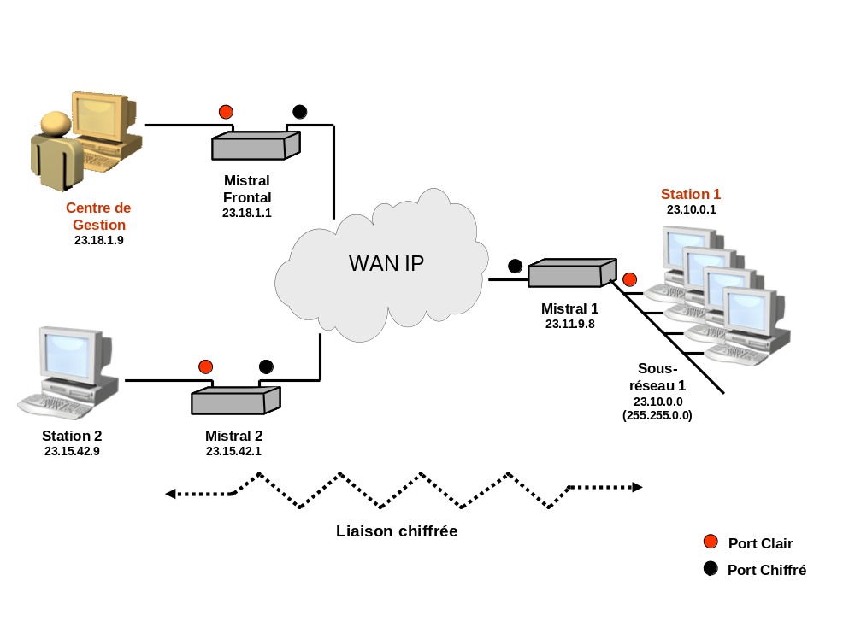
Figure 1 : Exemple de fux MISTRAL IP

Au niveau du CGM, les différentes étapes de mise en place des configurations sont les suivantes :
1. Renseigner le Centre de Gestion : adresse IP,
2. Insérer les clés de chiffrement dans la base de données,
3. Créer les stations devant communiquer entre elles : adresse IP (et masque pour un sous-réseau).
4. Créer les Mistral avec :
- Mode d’exploitation avec ou sans CAM,
- Mode Ethernet et IP (bloquant/passant),
- Les protocoles passants,
- Les paramètres de télégestion.
5. Créer l’association de sécurité (SA) (une par flux bidirectionnel) sur les 2 Mistral avec :
- Le nom de la SA (numéro de SPI affecté automatiquement par le Centre de Gestion),
- Le PMTU,
- L’option « Ignore bit DF »,
- L’option « Adaptation automatique de la taille des segments TCP »,
- L’option « Anti rejeu de flux de trafic »,
- Le GIC d’une clé,
- La taille de la clé,
- Les paramètres de la clé : usure et crypto-période.
6. Créer les politiques de sécurité (SP) (une par flux unidirectionnel) sur les 2 Mistral avec :
- La source (coté port clair) et la destination (côté port chiffré),
- Le sens de la liaison,
- Un traitement,
- Le type de boîtier distant,
- L’adresse du boîtier distant,
- Un numéro de SA (SPI).
7. Télégérer le frontal,
8. Créer les CAM Mistral (d’initialisation) pour les Mistral,
9. Insérer les CAM Mistral dans les Mistral respectifs,
10. Télégérer les Mistral.

Toutes ces étapes sont déroulées sur le CGM après import du script généré par l’OPL.

Presentation de la fonction de chiffrement
Le chiffreur Mistral IP fonctionne en mode bridge et protège des enclaves en mode « data » ou en mode « data + phonie ».
L’architecture d’une station (ou nœud) dans laquelle s’intègre un chiffreur Mistral IP est présentée sur la Figure 2 sur laquelle le boitier nommé Z-IP Accès représente un chiffreur Mistral IP.
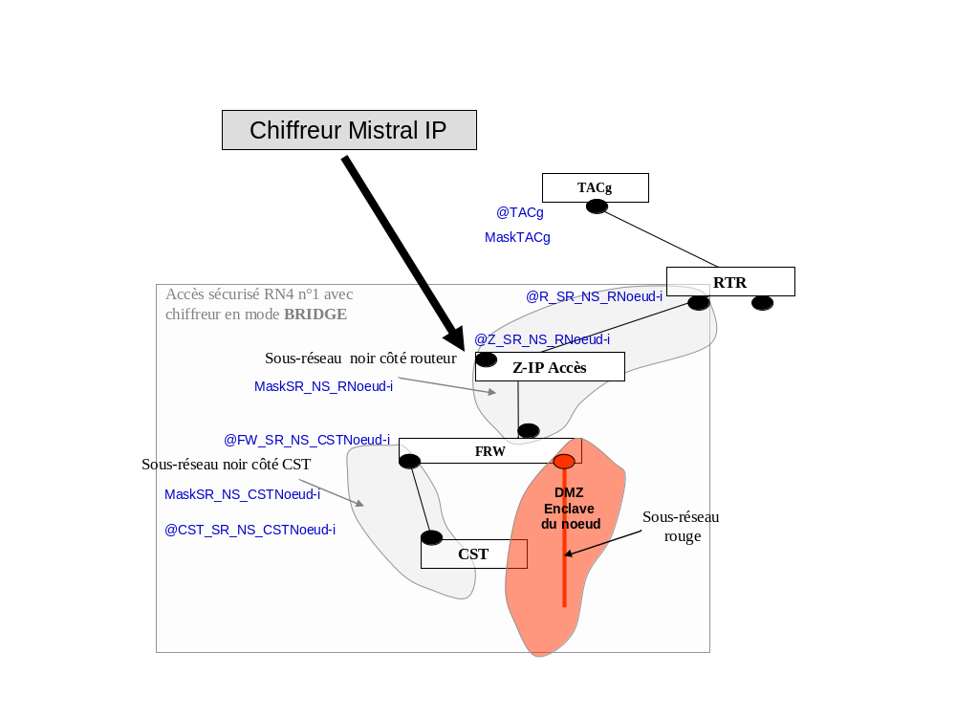
Figure 2 : Architecture station intégrant un chiffreur Mistral IP
La Figure 3 présente l’architecture réseau dans laquelle s’intègre le CGM. Le boitier noté Z-IP représente le frontal du CGM.
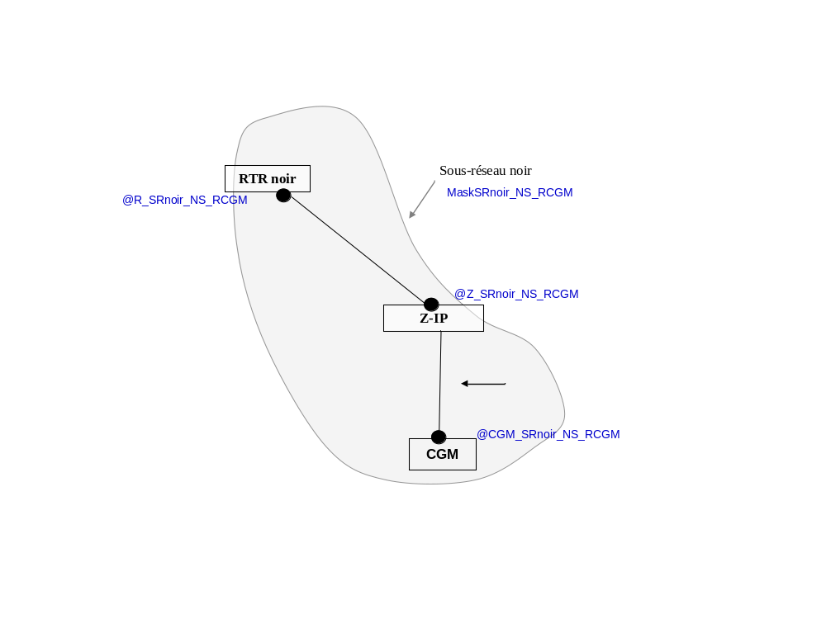
Figure 3 : Architecture CGM
Les notations des adresses IP et masques de sous-réseau, ainsi que les adresses IP d’équipements notés en bleu dans les figures ci-dessus, seront utilisées dans la description des données d’interfaces.

diagramme d’interface
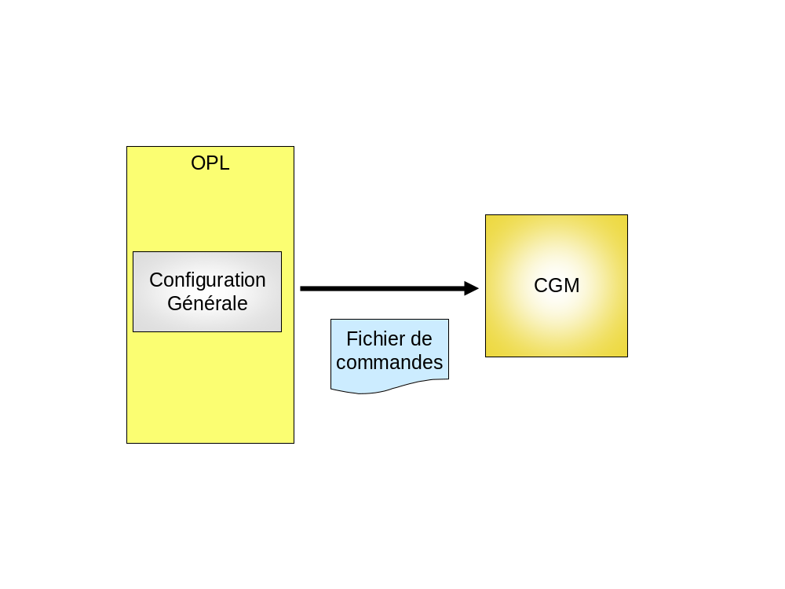
Figure 4 : Interface OPL – Planification des politiques de sécurité

spécifications de l’interface OPL – CGM

fonctions
L’interface entre l’outil OPL et le CGM prend en compte les fonctions du chiffreur Mistral IP présentées dans le manuel Utilisateur du CGM indiqué en référence SUM_CGM.
Elle est basée sur un échange de fichier généré par l’OPL à destination de l’officier de sécurité du centre du chiffre. Un fichier est généré pour chacun des niveaux de sécurité utilisant des chiffreurs de type Mistral IP.
Ce fichier doit être produit dans un éditeur de texte de type wordpad et renommé en « .cgs » pour être interprétable par le CGM. Le contenu du fichier peut aussi être copier-coller dans l'éditeur de script du CGM. L’OPL génère automatiquement le fichier avec le suffixe « .cgs ».
L’indication de prise en compte ou non par le CGM, des données exportées se fera par un échange entre l’officier de sécurité du CGM et celui de l’administrateur de l’OPL (via messagerie ou téléphone).
Le processus de définition des données pour spécifier les politiques de sécurité est représenté sur les Figure 5 à Figure 9.
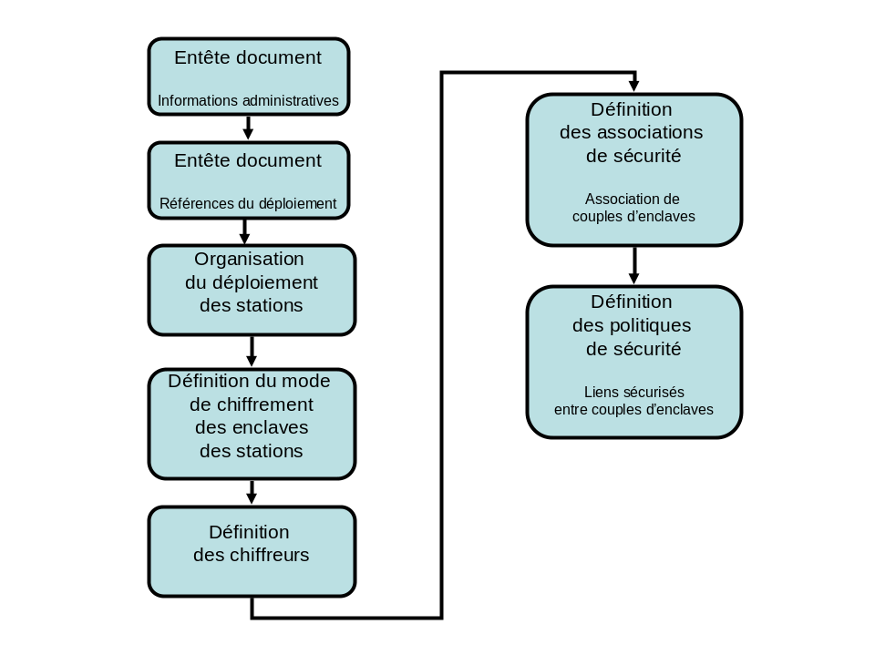
Figure 5 : Processus de définition des politiques de sécurité Mistral IP
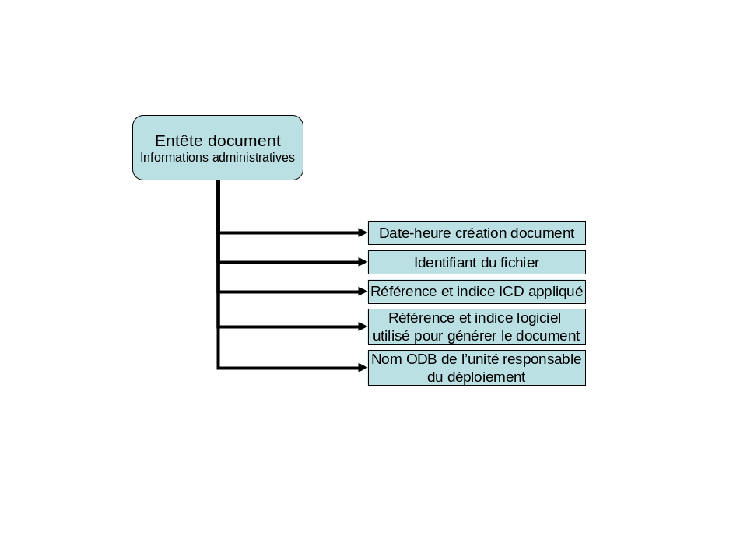
Figure 6 : Informations administratives
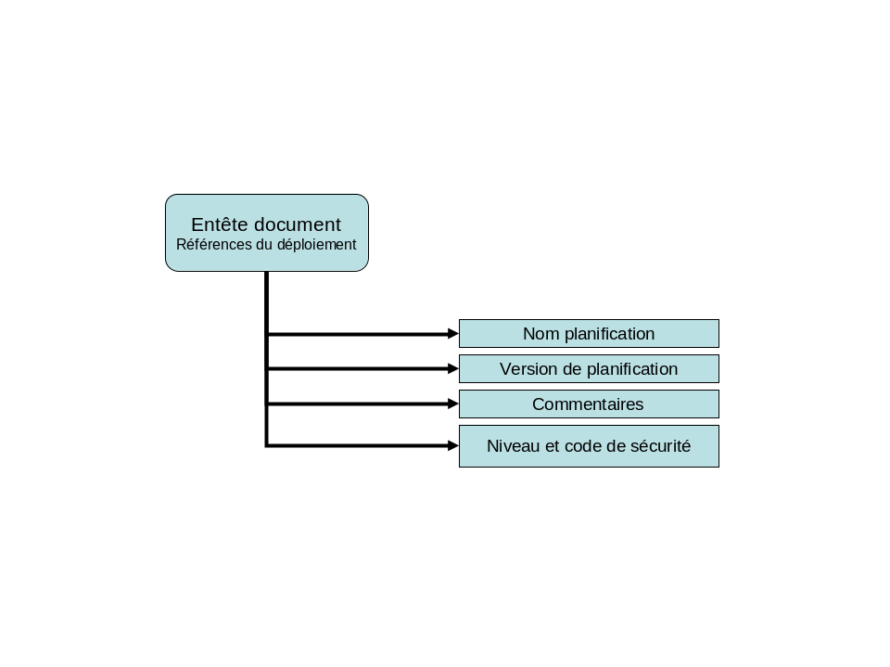
Figure 7 : Références du déploiement

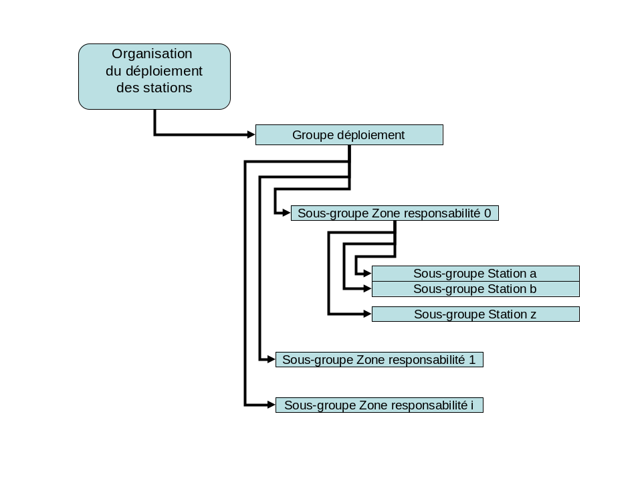
Figure 8 : Organisation du déploiement

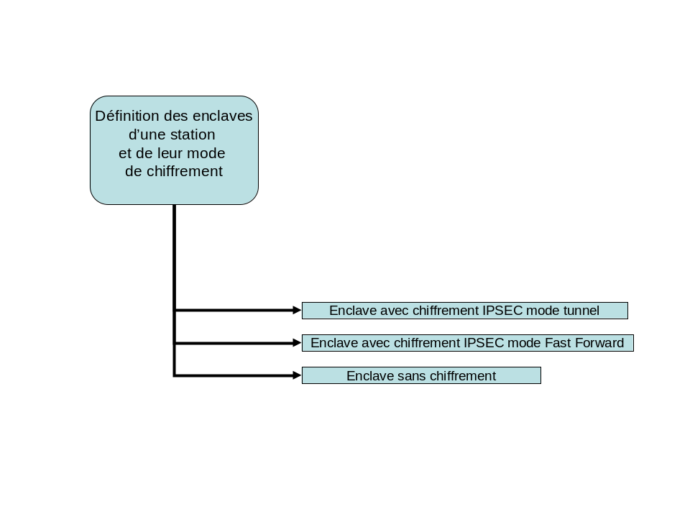
Figure 9 : Définition des enclaves d’une station

définition des types de données
Ce chapitre décrit la structure du fichier qui doit être généré par l’OPL à l’issue de la planification de la mission, i.e.; une fois que le besoin en chiffreurs Mistral IP pour chacun des niveaux de sécurité considérés est établi.
Le fichier de configuration Mistral IP est dit « fichier à trous » :
- Le nombre de lignes de commande à générer dépend du nombre et de la nature des dessertes planifiées pour la mission
- Chaque commande contient des paramètres dont la valeur est dépendante des caractéristiques de la mission et de la description du déploiement
Le fichier produit par l’OPL est suffixé « .cgs ».
La structure du fichier est décrite ci-dessous sur la base d’un modèle de déploiement constitué de :
- 3 Zones de Responsabilité nommées ZR0, ZR1, ZRi
- 3 noeuds par ZR nommés Nœud-1, Nœud-2, Nœud-3 pour ZR0, Nœud-10, Nœud-11, Nœud-12 pour ZR1 et Nœud-100, Nœud-101, Nœud-102 pour ZRi
- Nœud-1, Nœud-10 et Nœud-100 sont équipés d’un CTS ; ils sont impliqués dans les relations inter-ZR. ; ils ne sont pas impliqués dans les liens de sécurité avec les autres nœuds, liés à la téléphonie ( modes Fast and Forward et sans chiffrement)
- Nœud-2, Nœud-3, Nœud-10, Nœud-11, Nœud-101, Nœud-102 sont équipés de stations RITA N4
Le format décrit ci-dessous doit être respecté lors de l’export OPL :
- Les lignes notées « REM ICD » de commentaires ne doivent pas être intégrées dans le fichier généré. Elles sont présentes dans l’ICD pour apporter des indications sur la constitution du fichier
- Les lignes notées « REM …etc… » ne doivent pas être intégrées dans le fichier généré. Elles sont présentes dans l’ICD pour indiquer que des lignes supplémentaires doivent être générées si le déploiement contient plus de nœuds que dans le modèle de déploiement utilisé dans le présent document
- Les lignes notées REM suivies de plusieurs caractères ‘*’ ou ‘.’ ou ‘-‘ ou ‘=’ doivent être intégrées dans le fichier généré ; 50 de ces caractères doivent être générés sur la ligne (valeur adaptable)
- Les items présentés en bleu entre crochets (exemple [Date] figurent les trous qui seront remplacés lors de l’export par leur valeur planifiée par l’opérateur OPL ou calculée par OPL
- Les adresses IP et masques IP sont représentés par des labels dont la valeur est calculée par l’OPL en appliquant le plan d’adressage défini par l’ICD T1.

La ligne qui suit est la première ligne du fichier généré.
REM==================================================
REM Début du document
REM==================================================
REM
REM**************************************************
REM Formulaire destiné au Centre de Gestion MISTRAL IP d’enclave
REM**************************************************
REM
REM==================================================
REM Entête du document
REM =================================================
REM Date-Heure de création du document : [Date de génération du fichier par OPL]
REM ICD : Date-Heure au format AAA-MM-JJ HH :MM :SSF (pour : Année-Mois-Jour espace Heure:Minute Fuseau horaire)
REM Identifiant du fichier : [Nom du fichier exporté]
REM ICD : Identifiant du fichier au format « CG-MISTRAL_[Date de génération du fichier par OPL]»
REM Référence ICD : [Référence et indice de l’ICD appliqué pour l’export]
REM ICD : Référence et indice de l’ICD au format « ICD-T63_v[indice ICD appliqué] »
REM Référence Origine : [Référence et indice de version du logiciel OPL utilisé pour l’export]
REM ICD : Référence origine au format « OPL_v[indice version logiciel OPL] »
REM Planificateur : [Nom ODB de l’unité responsable de la génération des données de l’OPL]
REM ICD : Le fichier est exportable par un OPL Maître (Nom ODB de la 1ère unité racine dans l’ODB) ou par un OPL délégué (Nom ODB de l’unité vers laquelle l’OPL est déléguer)
REM
REM ==================================================
REM Références du déploiement
REM ==================================================
REM Nom de la planification : [Nom]
REM ICD : origine = OPL/Fenêtre Editer planification ; 1 à 256 caractères alphanumériques
REM Version de la planification : [Version]
REM ICD : origine = OPL/Fenêtre Editer planification au format défini par l’ICD T10 : 1 à 10 caractères
REM Commentaires : [Commentaires]
REM ICD : origine = OPL/Fenêtre Editer planification
REM Niveau de sécurité : [Niveau de sécurité et code niveau de sécurité]
REM ICD : origine = OPL/Fenêtre Niveaux de sécurité, au format[Initiales niveau sécurité_code niveau sécurité] ; exemple MR_1
REM
REM====================================================
REM Organisation du déploiement
REM ===================================================
REM
REM----------------------------------------------------
REM Group
REM----------------------------------------------------
REM 1 groupe Deploiement et ses sous-groupes ZR ; dans chaque groupe ZR, 1 groupe par station
REM
ADD Group ‘Deploiement’
ADD Group ‘ZR0’‘Deploiement’
ADD Group ‘ZR1’‘Deploiement’
ADD Group ‘ZRi’‘Deploiement’
REM …etc…
REM
REM ZR0
REM
ADD Group ‘Station_[n°Noeud-1]’ ‘ZR0’
REM ICD : [n°Noeud-1] est l’identifiant du Noeud attribué par OPL, exprimé sur 1 à 4 digits ; exemple : ‘Station_2876’ ; cette commande définit le groupe Station_2876, sous-groupe du groupe ZR0, lui même sous-groupe du groupe Deploiement
ADD Group ‘Station_[n°Noeud-2]’ ‘ZR0’
ADD Group ‘Station_[n°Noeud-3]’ ‘ZR0’
REM …etc…
REM
REM ZR1
REM
ADD Group ‘Station_[n°Noeud-10]’ ‘ZR1’
ADD Group ‘Station_[n°Noeud-11]’ ‘ZR1’
ADD Group ‘Station_[n°Noeud-12]’ ‘ZR1’
REM …etc…
REM
REM ZRi
REM
ADD Group ‘Station_[n°Noeud-100]’ ‘ZRi’
ADD Group ‘Station_[n°Noeud-101]’ ‘ZRi’
ADD Group ‘Station_[n°Noeud-102]’ ‘ZRi’
REM …etc…
REM-----------------------------------------------------
REM Station
REM-----------------------------------------------------
REM
REM Centre de gestion MISTRAL
REM
SET Station 'Centre de Gestion Primaire - Principal' IP=[@CGM_SRnoir_NS_RCGM]
REM
REM ZR0
REM
REM Stations utilisant un chiffrement IPSEC mode tunnel
REM
REM ICD : liste des enclaves des CTA, CTS, CTI, CTA_RN4_A, CTA_RN4_D de la ZR qui supportent le niveau de sécurité de code numérique « NS » considéré, pour lequel le chiffreur MISTRAL IP est utilisé. Ces enclaves sont présentées dans l’ordre croissant des n° de nœuds avec indication de leur sous-groupe de rattachement.
REM
ADD Station ‘DMZ_[n°Noeud-1]’ ‘Station_[n°Noeud-1]’
REM ICD : cette commande définit la station DMZ_n°Nœud appartenant au groupe Station_n°Nœud. La station DMZ_n°Nœud représente le sous-réseau rouge du nœud pour le niveau de sécurité de code numérique « NS » considéré
SET Station ‘DMZ_[n°Noeud-1]’ IP=[@SR_NS_DMZNoeud-1];Mask=[MaskSR_NS_DMZNoeud-1]
REM ICD : cette commande indique l’adresse IP du sous-réseau rouge de la desserte du nœud (station DMZ_n°Nœud)
ADD Station ‘DMZ_[n°Noeud-2]’ ‘Station_[n°Noeud-2]’
SET Station ‘DMZ_[n°Noeud-2]’ IP=[@SR_NS_DMZNoeud-2];Mask=[MaskSR_NS_DMZNoeud-2]
ADD Station ‘DMZ_[n°Noeud-3]’ ‘Station_[n°Noeud-3]’
SET Station ‘DMZ_[n°Noeud-3]’ IP=[@SR_NS_DMZNoeud-3];Mask=[MaskSR_NS_DMZNoeud-3]
REM …etc…
REM
REM Stations utilisant un chiffrement IPSEC mode Fast Forward
REM
REM ICD : liste des CST des CTA_RN4_A, CTA_RN4_D de la ZR qui supportent le niveau de sécurité de code numérique « NS » considéré, pour lequel le chiffreur MISTRAL IP est utilisé. Ces CST sont présentés dans l’ordre croissant des n° de nœuds avec indication de leur sous-groupe de rattachement. Hypothèse est faite que toutes les enclaves planifiées supportent un CST ; les CTI n’en supportent pas.
ADD Station ‘CST_[n°Noeud-2]’ ‘Station_[n°Noeud-2]’
SET Station ‘CST_[n°Noeud-2]’ IP=[@CST_SR_NS_CSTNoeud-2];Mask=[MaskSR_NS_CSTNoeud-2]
REM ICD : cette commande indique l’adresse IP noire du CST dans le sous-réseau noir, côté CST, de la desserte du noeud
ADD Station ‘CST_[n°Noeud-3]’ ‘Station_[n°Noeud-3]’
SET Station ‘CST_[n°Noeud-3]’ IP=[@CST_SR_NS_CSTNoeud-3];Mask=[MaskSR_NS_CSTNoeud-3]
REM
REM …etc…
REM
REM ZR1
REM
REM Stations utilisant un chiffrement IPSEC mode tunnel
REM
ADD Station ‘DMZ_[n°Noeud-10]’ ‘Station_[n°Noeud-10]’
SET Station ‘DMZ_[n°Noeud-10]’ IP=[@SR_NS_DMZNoeud-10];Mask=[MaskSR_NS_DMZNoeud-10]
ADD Station ‘DMZ_[n°Noeud-11]’ ‘Station_[n°Noeud-11]’
SET Station ‘DMZ_[n°Noeud-11]’ IP=[@SR_NS_DMZNoeud-11];Mask=[MaskSR_NS_DMZNoeud-11]
ADD Station ‘DMZ_[n°Noeud-12]’ ‘Station_[n°Noeud-12]’
SET Station ‘DMZ_[n°Noeud-12]’ IP=[@SR_NS_DMZNoeud-12];Mask=[MaskSR_NS_DMZNoeud-12]
REM …etc…
REM
REM Stations utilisant un chiffrement IPSEC mode Fast Forward
REM
ADD Station ‘CST_[n°Noeud-11]’ ‘Station_[n°Noeud-11]’
SET Station ‘CST_[n°Noeud-11]’ IP=[@CST_SR_NS_CSTNoeud-11];Mask=[MaskSR_NS_CSTNoeud-11]
ADD Station ‘CST_[n°Noeud-12]’ ‘Station_[n°Noeud-12]’
SET Station ‘CST_[n°Noeud-12]’ IP=[@CST_SR_NS_CSTNoeud-12];Mask=[MaskSR_NS_CSTNoeud-12]
REM
REM …etc…
REM
REM ZRi
REM
REM Stations utilisant un chiffrement IPSEC mode tunnel
REM
ADD Station ‘DMZ_[n°Noeud-100]’ ‘Station_[n°Noeud-100]’
SET Station ‘DMZ_[n°Noeud-100]’ IP=[@SR_NS_DMZNoeud-100];Mask=[MaskSR_NS_DMZNoeud-100]
ADD Station ‘DMZ_[n°Noeud-101]’ ‘Station_[n°Noeud-101]’
SET Station ‘DMZ_[n°Noeud-101]’ IP=[@SR_NS_DMZNoeud-101];Mask=[MaskSR_NS_DMZNoeud-101]
ADD Station ‘DMZ_[n°Noeud-102]’ ‘Station_[n°Noeud-102]’
SET Station ‘DMZ_[n°Noeud-102]’ IP=[@SR_NS_DMZNoeud-102];Mask=[MaskSR_NS_DMZNoeud-102]
REM …etc…
REM
REM Stations utilisant un chiffrement IPSEC mode Fast Forward
REM
ADD Station ‘CST_[n°Noeud-101]’ ‘Station_[n°Noeud-101]’
SET Station ‘CST_[n°Noeud-101]’ IP=[@CST_SR_NS_CSTNoeud-101];Mask=[MaskSR_NS_CSTNoeud-101]
ADD Station ‘CST_[n°Noeud-102]’ ‘Station_[n°Noeud-102]’
SET Station ‘CST_[n°Noeud-102]’ IP=[@CST_SR_NS_CSTNoeud-102];Mask=[MaskSR_NS_CSTNoeud-102]
REM
REM …etc…
REM
REM
REM Stations utilisant un mode sans chiffrement (clair)
REM TACg des stations : 1 seule station décrite car la même @IP est utilisée pour le TACg de chaque Noeud
REM
ADD Station 'TACg' 'Deploiement'
SET Station 'TACg' IP=[@TACg];Mask=[MaskTACg]
REM ICD : cette commande indique l’adresse IP noire du TACg dans le sous-réseau noir de la desserte du noeud
REM
REM----------------------------------------------------
REM Cipher
REM----------------------------------------------------
REM
REM Centre de gestion MISTRAL
REM
SET Cipher 'Frontal Primaire - Principal' IP=[@Z_SRnoir_NS_CGM];Mask=[MaskSRnoir_NS_RCGM];Interface=100FD
REM ICD : @IP du chiffreur CGM (Frontal Primaire) sur le sous-réseau noir du CGM (sous-réseau Chiffreur-Routeur noir); masque du sous-réseau noir du CGM
SET Cipher 'Frontal Primaire - Principal' OptSSDUnitRequest=Y;OptSSDLinkRecovery=Y;OptSSDConfMissmatch=Y
REM
REM ZR0
REM
REM ICD : liste des chiffreurs des CTA, CTS, CTI, CTA_RN4_A, CTA_RN4_D de la ZR qui supportent le niveau de sécurité de code numérique « NS » considéré, pour lequel le chiffreur MISTRAL IP est utilisé. La liste est présentée dans l’ordre croissant des n° de nœuds, avec indication de leur sous-groupe de rattachement.
ADD Cipher ‘Mistral_[n°Noeud-1]’ ‘Station_[n°Noeud-1]’ Type=MISTRAL
SET Cipher ‘Mistral_[n°Noeud-1]’ IP=[@Z_SR_NS_RNoeud-1];Mask=[Mask_SR_NS-RNoeud-1]; PlainGateway=Y;PlainGatewayIP=[@FW_SR_NS-RNoeud-1];CipherGateway=Y;CipherGatewayIP=[@R_SR_NS_RNoeud-1];Mode=R;Interface=100FD
REM ICD : @IP du chiffreur du noeud sur le sous-réseau Routeur noir-FW du noeud; masque du sous-réseau Routeur noir-FW du noeud ; @IP du FW du noeud sur le sous-réseau Routeur noir-FW du noeud; @IP du Routeur noir sur le sous-réseau Routeur noir-FW du noeud
SET Cipher ‘Mistral_[n°Noeud-1]’ OptSSDUnitRequest=Y;OptSSDLinkRecovery=Y;OptSSDConfMissmatch=Y
ADD Cipher ‘Mistral_[n°Noeud-2]’ ‘Station_[n°Noeud-2]’ Type=MISTRAL
SET Cipher ‘Mistral_[n°Noeud-2]’ IP=[@Z_SR_NS_RNoeud-2];Mask=[Mask_SR_NS-RNoeud-2]; PlainGateway=Y;PlainGatewayIP=[@FW_SR_NS_RNoeud-2];CipherGateway=Y;CipherGatewayIP=[@R_SR_NS_RNoeud-2];Mode=R;Interface=100FD
SET Cipher ‘Mistral_[n°Noeud-2]’ OptSSDUnitRequest=Y;OptSSDLinkRecovery=Y;OptSSDConfMissmatch=Y
ADD Cipher ‘Mistral_[n°Noeud-3]’ ‘Station_[n°Noeud-3]’ Type=MISTRAL
SET Cipher ‘Mistral_[n°Noeud-3]’ IP=[@Z_SR_NS_RNoeud-3];Mask=[Mask_SR_NS-RNoeud-3]; PlainGateway=Y;PlainGatewayIP=[@FW_SR_NS-RNoeud-3];CipherGateway=Y;CipherGatewayIP=[@R_SR_NS_RNoeud-3];Mode=R;Interface=100FD
SET Cipher ‘Mistral_[n°Noeud-3]’ OptSSDUnitRequest=Y;OptSSDLinkRecovery=Y;OptSSDConfMissmatch=Y
REM …etc…
REM
REM ZR1
REM
ADD Cipher ‘Mistral_[n°Noeud-10]’ ‘Station_[n°Noeud-10]’ Type=MISTRAL
SET Cipher ‘Mistral_[n°Noeud-10]’ IP=[@Z_SR_NS_RNoeud-10];Mask=[Mask_SR_NS-RNoeud-10]; PlainGateway=Y;PlainGatewayIP=[@FW_SR_NS_RNoeud-10];CipherGateway=Y;CipherGatewayIP=[@R_SR_NS_RNoeud-10];Mode=R;Interface=100FD
SET Cipher ‘Mistral_[n°Noeud-10]’ OptSSDUnitRequest=Y;OptSSDLinkRecovery=Y;OptSSDConfMissmatch=Y
ADD Cipher ‘Mistral_[n°Noeud-11]’ ‘Station_[n°Noeud-11]’ Type=MISTRAL
SET Cipher ‘Mistral_[n°Noeud-11]’ IP=[@Z_SR_NS_RNoeud-11];Mask=[Mask_SR_NS-RNoeud-11]; PlainGateway=Y;PlainGatewayIP=[@FW_SR_NS_RNoeud-11];CipherGateway=Y;CipherGatewayIP=[@R_SR_NS_RNoeud-11];Mode=R;Interface=100FD
SET Cipher ‘Mistral_[n°Noeud-11]’ OptSSDUnitRequest=Y;OptSSDLinkRecovery=Y;OptSSDConfMissmatch=Y
ADD Cipher ‘Mistral_[n°Noeud-12]’ ‘Station_[n°Noeud-12]’ Type=MISTRAL
SET Cipher ‘Mistral_[n°Noeud-12]’ IP=[@Z_SR_NS_RNoeud-12];Mask=[Mask_SR_NS-RNoeud-12]; PlainGateway=Y;PlainGatewayIP=[@FW_SR_NS_RNoeud-12];CipherGateway=Y;CipherGatewayIP=[@R_SR_NS_RNoeud-12];Mode=R;Interface=100FD
SET Cipher ‘Mistral_[n°Noeud-12]’ OptSSDUnitRequest=Y;OptSSDLinkRecovery=Y;OptSSDConfMissmatch=Y
REM …etc…
REM
REM ZRi
REM
ADD Cipher ‘Mistral_[n°Noeud-100]’ ‘Station_[n°Noeud-100]’ Type=MISTRAL
SET Cipher ‘Mistral_[n°Noeud-100]’ IP=[@Z_SR_NS_RNoeud-100];Mask=[Mask_SR_NS-RNoeud-100]; PlainGateway=Y;PlainGatewayIP=[@FW_SR_NS_RNoeud-100];CipherGateway=Y;CipherGatewayIP=[@R_SR_NS_RNoeud-100];Mode=R;Interface=100FD
SET Cipher ‘Mistral_[n°Noeud-100]’ OptSSDUnitRequest=Y;OptSSDLinkRecovery=Y;OptSSDConfMissmatch=Y
ADD Cipher ‘Mistral_[n°Noeud-101]’ ‘Station_[n°Noeud-101]’ Type=MISTRAL
SET Cipher ‘Mistral_[n°Noeud-101]’ IP=[@Z_SR_NS_RNoeud-101];Mask=[Mask_SR_NS-RNoeud-101]; PlainGateway=Y;PlainGatewayIP=[@FW_SR_NS_RNoeud-101];CipherGateway=Y;CipherGatewayIP=[@R_SR_NS_RNoeud-101];Mode=R;Interface=100FD
SET Cipher ‘Mistral_[n°Noeud-101]’ OptSSDUnitRequest=Y;OptSSDLinkRecovery=Y;OptSSDConfMissmatch=Y
ADD Cipher ‘Mistral_[n°Noeud-102]’ ‘Station_[n°Noeud-102]’ Type=MISTRAL
SET Cipher ‘Mistral_[n°Noeud-102]’ IP=[@Z_SR_NS_RNoeud-102];Mask=[Mask_SR_NS-RNoeud-102]; PlainGateway=Y;PlainGatewayIP=[@FW_SR_NS-RNoeud-102];CipherGateway=Y;CipherGatewayIP=[@R_SR_NS_RNoeud-102];Mode=R;Interface=100FD
SET Cipher ‘Mistral_[n°Noeud-102]’ OptSSDUnitRequest=Y;OptSSDLinkRecovery=Y;OptSSDConfMissmatch=Y
REM …etc…
REM
REM----------------------------------------------------
REM SAC – SA de trafic (Associations de sécurité)
REM----------------------------------------------------
REM
REM ZR0 - SAC Mode IPSEC Tunnel
REM
REM ICD : Liste de tous les couples d’enclaves de CTA, CTS, CTI, CTA_RN4_A, CTA_RN4_D de la ZR qui supportent le niveau de sécurité de code numérique « NS » considéré, pour lequel le chiffreur MISTRAL IP est utilisé, avec affectation des paramètres associés au type de chiffrement. Pour chaque système externe raccordé à un CTI via un DL STC (1/2 CTI) équipé d’un chiffreur MISTRAL IP, un couple d’enclaves CTA-CTI est généré, le CTA étant celui qui est utilisé en tant que ½ CTI (DL STC).
ADD SAC 'SA_DMZ_[n°Noeud-1]_[n°Noeud-2]' Lifetime=0;Size=256
SET SAC 'SA_DMZ_[n°Noeud-1]_[n°Noeud-2]' Level=ESPTunnel;AntiReplay=E
ADD SAC 'SA_DMZ_[n°Noeud-1]_[n°Noeud-3]' Lifetime=0;Size=256
SET SAC 'SA_DMZ_[n°Noeud-1]_[n°Noeud-3]' Level=ESPTunnel;AntiReplay=E
ADD SAC 'SA_DMZ_[n°Noeud-2]_[n°Noeud-3]' Lifetime=0;Size=256
SET SAC 'SA_DMZ_[n°Noeud-2]_[n°Noeud-3]' Level=ESPTunnel;AntiReplay=E
REM …etc…
REM
REM ZR0 SAC Mode IPSEC Fast Forward
REM
REM ICD : Liste de tous les couples de CST d’enclaves de CTA_RN4_A, CTA_RN4_D de la ZR qui supportent le niveau de sécurité de code numérique « NS » considéré, pour lequel le chiffreur MISTRAL IP est utilisé, avec affectation des paramètres associés au type de chiffrement.
ADD SAC 'SA_CST_[n°Noeud-2]_[n°Noeud-3]' Lifetime=0;Size=256
SET SAC 'SA_CST_[n°Noeud-2]_[n°Noeud-3]' Level=TCPPHE;AntiReplay=E
REM …etc…
REM
REM ZR1 - SAC Mode IPSEC Tunnel
REM
ADD SAC 'SA_DMZ_[n°Noeud-10]_[n°Noeud-11]' Lifetime=0;Size=256
SET SAC 'SA_DMZ_[n°Noeud-10]_[n°Noeud-11]' Level=ESPTunnel;AntiReplay=E
ADD SAC 'SA_DMZ_[n°Noeud-10]_[n°Noeud-12]' Lifetime=0;Size=256
SET SAC 'SA_DMZ_[n°Noeud-10]_[n°Noeud-12]' Level=ESPTunnel;AntiReplay=E
ADD SAC 'SA_DMZ_[n°Noeud-11]_[n°Noeud-12]' Lifetime=0;Size=256
SET SAC 'SA_DMZ_[n°Noeud-11]_[n°Noeud-12]' Level=ESPTunnel;AntiReplay=E
REM …etc…
REM
REM ZR1 SAC Mode IPSEC Fast Forward
REM
ADD SAC 'SA_CST_[n°Noeud-11]_[n°Noeud-12]' Lifetime=0;Size=256
SET SAC 'SA_CST_[n°Noeud-11]_[n°Noeud-12]' Level=TCPPHE;AntiReplay=E
REM …etc…
REM
REM ZRi - SAC Mode IPSEC Tunnel
REM
ADD SAC 'SA_DMZ_[n°Noeud-100]_[n°Noeud-101]' Lifetime=0;Size=256
SET SAC 'SA_DMZ_[n°Noeud-100]_[n°Noeud-101]' Level=ESPTunnel;AntiReplay=E
ADD SAC 'SA_DMZ_[n°Noeud-100]_[n°Noeud-102]' lifetime=0;Size=256
SET SAC 'SA_DMZ_[n°Noeud-100]_[n°Noeud-102]' Level=ESPTunnel;AntiReplay=E
ADD SAC 'SA_DMZ_[n°Noeud-101]_[n°Noeud-102]' Lifetime=0;Size=256
SET SAC 'SA_DMZ_[n°Noeud-101]_[n°Noeud-102]' Level=ESPTunnel;AntiReplay=E
REM …etc…
REM
REM ZRi SAC Mode IPSEC Fast Forward
REM
ADD SAC 'SA_CST_[n°Noeud-101]_[n°Noeud-102]' Lifetime=0;Size=256
SET SAC 'SA_CST_[n°Noeud-101]_[n°Noeud-102]' Level=TCPPHE;AntiReplay=E
REM …etc…
REM
REM Inter-ZR - SAC Mode IPSEC Tunnel
REM
REM ICD : Les tunnels inter-ZR sont réalisés entre les CTS
ADD SAC 'SA_DMZ_[n°Noeud-1]_[n°Noeud-10]' Lifetime=0;Size=256
SET SAC 'SA_DMZ_[n°Noeud-1]_[n°Noeud-10]' Level=ESPTunnel;AntiReplay=E
ADD SAC 'SA_DMZ_[n°Noeud-1]_[n°Noeud-100]' lifetime=0;Size=256
SET SAC 'SA_DMZ_[n°Noeud-1]_[n°Noeud-100]' Level=ESPTunnel;AntiReplay=E
ADD SAC 'SA_DMZ_[n°Noeud-10]_[n°Noeud-100]' Lifetime=0;Size=256
SET SAC 'SA_DMZ_[n°Noeud-10]_[n°Noeud-100]' Level=ESPTunnel;AntiReplay=E
REM
REM …etc…
REM
REM----------------------------------------------------
REM SP (Politique de sécurité)
REM----------------------------------------------------
REM
REM ZR0 : Politique de sécurité IPSEC mode Tunnel
REM
REM ICD : Par ZR, pour chaque chaîne Enclave nœud X – Mistral nœud X - Enclave nœud Y – Mistral nœud Y, 4 lignes de commande sont générées pour définir les politiques de sécurité du Mistral X dans le sens entrant et sortant et du Mistral Y dans le sens entrant et sortant. Les chaînes sont constituées à partir des enclaves déclarées par la commande ADD Station (mode Tunnel).
ADD SP ‘Mistral_[n°Noeud-1]’ ‘DMZ_[n°Noeud-1]’ ‘DMZ_[n°Noeud-2]’ > Cipher 'SA_DMZ_[n°Noeud-1]_[n°Noeud-2]' r=‘Mistral_[n°Noeud-2]’
ADD SP ‘Mistral_[n°Noeud-1]’ ‘DMZ_[n°Noeud-2]’ ‘DMZ_[n°Noeud-1]’ < Cipher 'SA_DMZ_[n°Noeud-1]_[n°Noeud-2]' r=‘Mistral_[n°Noeud-2]’
ADD SP ‘Mistral_[n°Noeud-1]’ ‘DMZ_[n°Noeud-1]’ ‘DMZ_[n°Noeud-3]’ > Cipher 'SA_DMZ_[n°Noeud-1]_[n°Noeud-3]' r=‘Mistral_[n°Noeud-3]’
ADD SP ‘Mistral_[n°Noeud-1]’ ‘DMZ_[n°Noeud-3]’ ‘DMZ_[n°Noeud-1]’ < Cipher 'SA_DMZ_[n°Noeud-1]_[n°Noeud-3]' r=‘Mistral_[n°Noeud-3]’
ADD SP ‘Mistral_[n°Noeud-2]’ ‘DMZ_[n°Noeud-2]’ ‘DMZ_[n°Noeud-1]’ > Cipher 'SA_DMZ_[n°Noeud-1]_[n°Noeud-2]' r=‘Mistral_[n°Noeud-1]’
ADD SP ‘Mistral_[n°Noeud-2]’ ‘DMZ_[n°Noeud-1]’ ‘DMZ_[n°Noeud-2]’ < Cipher 'SA_DMZ_[n°Noeud-1]_[n°Noeud-2]' r=‘Mistral_[n°Noeud-1]’
ADD SP ‘Mistral_[n°Noeud-2]’ ‘DMZ_[n°Noeud-2]’ ‘DMZ_[n°Noeud-3]’ > Cipher 'SA_DMZ_[n°Noeud-2]_[n°Noeud-3]' r=‘Mistral_[n°Noeud-3]’
ADD SP ‘Mistral_[n°Noeud-2]’ ‘DMZ_[n°Noeud-3]’ ‘DMZ_[n°Noeud-2]’ < Cipher 'SA_DMZ_[n°Noeud-2]_[n°Noeud-3]' r=‘Mistral_[n°Noeud-3]’
ADD SP ‘Mistral_[n°Noeud-3]’ ‘DMZ_[n°Noeud-3]’ ‘DMZ_[n°Noeud-1]’ > Cipher 'SA_DMZ_[n°Noeud-1]_[n°Noeud-3]' r=‘Mistral_[n°Noeud-1]’
ADD SP ‘Mistral_[n°Noeud-3]’ ‘DMZ_[n°Noeud-1]’ ‘DMZ_[n°Noeud-3]’ < Cipher 'SA_DMZ_[n°Noeud-1]_[n°Noeud-3]' r=‘Mistral_[n°Noeud-1]’
ADD SP ‘Mistral_[n°Noeud-3]’ ‘DMZ_[n°Noeud-3]’ ‘DMZ_[n°Noeud-2]’ > Cipher 'SA_DMZ_[n°Noeud-2]_[n°Noeud-3]' r=‘Mistral_[n°Noeud-2]’
ADD SP ‘Mistral_[n°Noeud-3]’ ‘DMZ_[n°Noeud-2]’ ‘DMZ_[n°Noeud-3]’ < Cipher 'SA_DMZ_[n°Noeud-2]_[n°Noeud-3]' r=‘Mistral_[n°Noeud-2]’
REM
REM …etc…
REM
REM ZR0 : Politique de sécurité IPSEC mode Fast forward
REM
REM ICD : Par ZR, pour chaque chaîne CST nœud X – Mistral nœud X - CST nœud Y – Mistral nœud Y, 4 lignes de commande sont générées pour définir les politiques de sécurité du Mistral X dans le sens entrant et sortant et du Mistral Y dans le sens entrant et sortant. Les chaînes sont constituées à partir des CST déclarés par la commande ADD Station (mode Fast Forward).
ADD SP ‘Mistral_[n°Noeud-2]’ ‘CST_[n°Noeud-2]’ ‘CST_[n°Noeud-3]’ > Cipher 'SA_CST_[n°Noeud-2]_[n°Noeud-3]' r=‘Mistral_[n°Noeud-3]’
ADD SP ‘Mistral_[n°Noeud-2]’ ‘CST_[n°Noeud-3]’ ‘CST_[n°Noeud-2]’ < Cipher 'SA_CST_[n°Noeud-2]_[n°Noeud-3]' r=‘Mistral_[n°Noeud-3]’
ADD SP ‘Mistral_[n°Noeud-3]’ ‘CST_[n°Noeud-3]’ ‘CST_[n°Noeud-2]’ > Cipher 'SA_CST_[n°Noeud-2]_[n°Noeud-3]' r=‘Mistral_[n°Noeud-2]’
ADD SP ‘Mistral_[n°Noeud-3]’ ‘CST_[n°Noeud-2]’ ‘CST_[n°Noeud-3]’ < Cipher 'SA_CST_[n°Noeud-2]_[n°Noeud-3]' r=‘Mistral_[n°Noeud-2]’
REM
REM …etc…
REM
REM ZR0 : Politique de sécurité sans chiffrement
REM
REM ICD : Par ZR, pour chaque chaîne CST nœud X – Mistral nœud X – TACg nœud X, 2 lignes de commande sont générées pour définir les politiques de sécurité du Mistral X dans le sens entrant et sortant. Les chaînes sont constituées à partir des CST déclarés par la commande ADD Station (mode Fast Forward).
ADD SP ‘Mistral_[n°Noeud-2]’ ‘CST_[n°Noeud-2]’ 'TACg' > Plain
ADD SP ‘Mistral_[n°Noeud-2]’ 'TACg' ‘CST_[n°Noeud-2]’ < Plain
ADD SP ‘Mistral_[n°Noeud-3]’ ‘CST_[n°Noeud-3]’ 'TACg' > Plain
ADD SP ‘Mistral_[n°Noeud-3]’ 'TACg' ‘CST_[n°Noeud-3]’ < Plain
REM …etc…
REM
REM ZR1 : Politique de sécurité IPSEC mode Tunnel
REM
ADD SP ‘Mistral_[n°Noeud-10]’ ‘DMZ_[n°Noeud-10]’ ‘DMZ_[n°Noeud-11]’ > Cipher 'SA_DMZ_[n°Noeud-10]_[n°Noeud-11]' r=‘Mistral_[n°Noeud-11]’
ADD SP ‘Mistral_[n°Noeud-10]’ ‘DMZ_[n°Noeud-11]’ ‘DMZ_[n°Noeud-10]’ < Cipher 'SA_DMZ_[n°Noeud-10]_[n°Noeud-11]' r=‘Mistral_[n°Noeud-11]’
ADD SP ‘Mistral_[n°Noeud-10]’ ‘DMZ_[n°Noeud-10]’ ‘DMZ_[n°Noeud-12]’ > Cipher 'SA_DMZ_[n°Noeud-10]_[n°Noeud-12]' r=‘Mistral_[n°Noeud-12]’
ADD SP ‘Mistral_[n°Noeud-10]’ ‘DMZ_[n°Noeud-12]’ ‘DMZ_[n°Noeud-10]’ < Cipher 'SA_DMZ_[n°Noeud-10]_[n°Noeud-12]' r=‘Mistral_[n°Noeud-12]’
ADD SP ‘Mistral_[n°Noeud-11]’ ‘DMZ_[n°Noeud-11]’ ‘DMZ_[n°Noeud-10]’ > Cipher 'SA_DMZ_[n°Noeud-10]_[n°Noeud-11]' r=‘Mistral_[n°Noeud-10]’
ADD SP ‘Mistral_[n°Noeud-11]’ ‘DMZ_[n°Noeud-10]’ ‘DMZ_[n°Noeud-11]’ < Cipher 'SA_DMZ_[n°Noeud-10]_[n°Noeud-11]' r=‘Mistral_[n°Noeud-10]’
ADD SP ‘Mistral_[n°Noeud-11]’ ‘DMZ_[n°Noeud-11]’ ‘DMZ_[n°Noeud-12]’ > Cipher 'SA_DMZ_[n°Noeud-11]_[n°Noeud-12]' r=‘Mistral_[n°Noeud-12]’
ADD SP ‘Mistral_[n°Noeud-11]’ ‘DMZ_[n°Noeud-12]’ ‘DMZ_[n°Noeud-11]’ < Cipher 'SA_DMZ_[n°Noeud-11]_[n°Noeud-12]' r=‘Mistral_[n°Noeud-12]’
ADD SP ‘Mistral_[n°Noeud-12]’ ‘DMZ_[n°Noeud-12]’ ‘DMZ_[n°Noeud-10]’ > Cipher 'SA_DMZ_[n°Noeud-10]_[n°Noeud-12]' r=‘Mistral_[n°Noeud-10]’
ADD SP ‘Mistral_[n°Noeud-12]’ ‘DMZ_[n°Noeud-10]’ ‘DMZ_[n°Noeud-12]’ < Cipher 'SA_DMZ_[n°Noeud-10]_[n°Noeud-12]' r=‘Mistral_[n°Noeud-10]’
ADD SP ‘Mistral_[n°Noeud-12]’ ‘DMZ_[n°Noeud-12]’ ‘DMZ_[n°Noeud-11]’ > Cipher 'SA_DMZ_[n°Noeud-11]_[n°Noeud-12]' r=‘Mistral_[n°Noeud-11]’
ADD SP ‘Mistral_[n°Noeud-12]’ ‘DMZ_[n°Noeud-11]’ ‘DMZ_[n°Noeud-12]’ < Cipher 'SA_DMZ_[n°Noeud-11]_[n°Noeud-12]' r=‘Mistral_[n°Noeud-11]’
REM
REM …etc…
REM
REM ZR1 : Politique de sécurité IPSEC mode Fast forward
REM
ADD SP ‘Mistral_[n°Noeud-11]’ ‘CST_[n°Noeud-11]’ ‘CST_[n°Noeud-12]’ > Cipher 'SA_CST_[n°Noeud-11]_[n°Noeud-12]' r=‘Mistral_[n°Noeud-12]’
ADD SP ‘Mistral_[n°Noeud-11]’ ‘CST_[n°Noeud-12]’ ‘CST_[n°Noeud-11]’ < Cipher 'SA_CST_[n°Noeud-11]_[n°Noeud-12]' r=‘Mistral_[n°Noeud-12]’
ADD SP ‘Mistral_[n°Noeud-12]’ ‘CST_[n°Noeud-12]’ ‘CST_[n°Noeud-11]’ > Cipher 'SA_CST_[n°Noeud-11]_[n°Noeud-12]' r=‘Mistral_[n°Noeud-11]’
ADD SP ‘Mistral_[n°Noeud-12]’ ‘CST_[n°Noeud-11]’ ‘CST_[n°Noeud-12]’ < Cipher 'SA_CST_[n°Noeud-11]_[n°Noeud-12]' r=‘Mistral_[n°Noeud-11]’
REM …etc…
REM
REM ZR1 : Politique de sécurité sans chiffrement
REM
ADD SP ‘Mistral_[n°Noeud-11]’ ‘CST_[n°Noeud-11]’ 'TACg' > Plain
ADD SP ‘Mistral_[n°Noeud-11]’ 'TACg' ‘CST_[n°Noeud-11]’ < Plain
ADD SP ‘Mistral_[n°Noeud-12]’ ‘CST_[n°Noeud-12]’ 'TACg' > Plain
ADD SP ‘Mistral_[n°Noeud-12]’ 'TACg' ‘CST_[n°Noeud-12]’ < Plain
REM …etc…
REM
REM ZRi : Politique de sécurité IPSEC mode Tunnel
REM
ADD SP ‘Mistral_[n°Noeud-100]’ ‘DMZ_[n°Noeud-100]’ ‘DMZ_[n°Noeud-101]’ > Cipher 'SA_DMZ_[n°Noeud-100]_[n°Noeud-101]' r=‘Mistral_[n°Noeud-101]’
ADD SP ‘Mistral_[n°Noeud-100]’ ‘DMZ_[n°Noeud-101]’ ‘DMZ_[n°Noeud-100]’ < Cipher 'SA_DMZ_[n°Noeud-100]_[n°Noeud-101]' r=‘Mistral_[n°Noeud-101]’
ADD SP ‘Mistral_[n°Noeud-100]’ ‘DMZ_[n°Noeud-100]’ ‘DMZ_[n°Noeud-102]’ > Cipher 'SA_DMZ_[n°Noeud-100]_[n°Noeud-102]' r=‘Mistral_[n°Noeud-102]’
ADD SP ‘Mistral_[n°Noeud-100]’ ‘DMZ_[n°Noeud-102]’ ‘DMZ_[n°Noeud-100]’ < Cipher 'SA_DMZ_[n°Noeud-100]_[n°Noeud-102]' r=‘Mistral_[n°Noeud-102]’
ADD SP ‘Mistral_[n°Noeud-101]’ ‘DMZ_[n°Noeud-101]’ ‘DMZ_[n°Noeud-100]’ > Cipher 'SA_DMZ_[n°Noeud-100]_[n°Noeud-101]' r=‘Mistral_[n°Noeud-100]’
ADD SP ‘Mistral_[n°Noeud-101]’ ‘DMZ_[n°Noeud-100]’ ‘DMZ_[n°Noeud-101]’ < Cipher 'SA_DMZ_[n°Noeud-100]_[n°Noeud-101]' r=‘Mistral_[n°Noeud-100]’
ADD SP ‘Mistral_[n°Noeud-101]’ ‘DMZ_[n°Noeud-101]’ ‘DMZ_[n°Noeud-102]’ > Cipher 'SA_DMZ_[n°Noeud-101]_[n°Noeud-102]' r=‘Mistral_[n°Noeud-102]’
ADD SP ‘Mistral_[n°Noeud-101]’ ‘DMZ_[n°Noeud-102]’ ‘DMZ_[n°Noeud-101]’ < Cipher 'SA_DMZ_[n°Noeud-101]_[n°Noeud-102]' r=‘Mistral_[n°Noeud-102]’
ADD SP ‘Mistral_[n°Noeud-102]’ ‘DMZ_[n°Noeud-102]’ ‘DMZ_[n°Noeud-100]’ > Cipher 'SA_DMZ_[n°Noeud-100]_[n°Noeud-102]' r=‘Mistral_[n°Noeud-100]’
ADD SP ‘Mistral_[n°Noeud-102]’ ‘DMZ_[n°Noeud-100]’ ‘DMZ_[n°Noeud-102]’ < Cipher 'SA_DMZ_[n°Noeud-100]_[n°Noeud-102]' r=‘Mistral_[n°Noeud-100]’
ADD SP ‘Mistral_[n°Noeud-102]’ ‘DMZ_[n°Noeud-102]’ ‘DMZ_[n°Noeud-101]’ > Cipher 'SA_DMZ_[n°Noeud-101]_[n°Noeud-102]' r=‘Mistral_[n°Noeud-101]’
ADD SP ‘Mistral_[n°Noeud-102]’ ‘DMZ_[n°Noeud-101]’ ‘DMZ_[n°Noeud-102]’ < Cipher 'SA_DMZ_[n°Noeud-101]_[n°Noeud-102]' r=‘Mistral_[n°Noeud-101]’
REM
REM …etc…
REM
REM ZRi : Politique de sécurité IPSEC mode Fast forward
REM
ADD SP ‘Mistral_[n°Noeud-101]’ ‘CST_[n°Noeud-101]’ ‘CST_[n°Noeud-102]’ > Cipher 'SA_CST_[n°Noeud-101]_[n°Noeud-102]' r=‘Mistral_[n°Noeud-102]’
ADD SP ‘Mistral_[n°Noeud-101]’ ‘CST_[n°Noeud-102]’ ‘CST_[n°Noeud-101]’ < Cipher 'SA_CST_[n°Noeud-101]_[n°Noeud-102]' r=‘Mistral_[n°Noeud-102]’
ADD SP ‘Mistral_[n°Noeud-102]’ ‘CST_[n°Noeud-102]’ ‘CST_[n°Noeud-101]’ > Cipher 'SA_CST_[n°Noeud-101]_[n°Noeud-102]' r=‘Mistral_[n°Noeud-101]’
ADD SP ‘Mistral_[n°Noeud-102]’ ‘CST_[n°Noeud-101]’ ‘CST_[n°Noeud-102]’ < Cipher 'SA_CST_[n°Noeud-101]_[n°Noeud-102]' r=‘Mistral_[n°Noeud-101]’
Rem
REM …etc…
REM
REM ZRi : Politique de sécurité sans chiffrement
REM
ADD SP ‘Mistral_[n°Noeud-101]’ ‘CST_[n°Noeud-101]’ 'TACg' > Plain
ADD SP ‘Mistral_[n°Noeud-101]’ 'TACg' ‘CST_[n°Noeud-101]’ < Plain
ADD SP ‘Mistral_[n°Noeud-102]’ ‘CST_[n°Noeud-102]’ 'TACg' > Plain
ADD SP ‘Mistral_[n°Noeud-102]’ 'TACg' ‘CST_[n°Noeud-102]’ < Plain
REM …etc…
REM
REM Inter ZR : Politique de sécurité IPSEC mode Tunnel
REM
REM ICD pour chaque chaîne Enclave nœud X – Mistral nœud X - Enclave nœud Y – Mistral nœud Y, 4 lignes de commande sont générées pour définir les politiques de sécurité du Mistral X dans le sens entrant et sortant et du Mistral Y dans le sens entrant et sortant. Les chaînes sont constituées à partir des enclaves des CTS du déploiement.
REM ICD : Hypothèse est faite dans l’exemple ci-dessous que le nœud_1, le nœud_10 et le nœud_100 sont des CTS.
ADD SP ‘Mistral_[n°Noeud-1]’ ‘DMZ_[n°Noeud-1]’ ‘DMZ_[n°Noeud-10]’ > Cipher 'SA_DMZ_[n°Noeud-1]_[n°Noeud-10]' r=‘Mistral_[n°Noeud-10]’
ADD SP ‘Mistral_[n°Noeud-1]’ ‘DMZ_[n°Noeud-10]’ ‘DMZ_[n°Noeud-1]’ < Cipher 'SA_DMZ_[n°Noeud-1]_[n°Noeud-10]' r=‘Mistral_[n°Noeud-10]’
ADD SP ‘Mistral_[n°Noeud-1]’ ‘DMZ_[n°Noeud-1]’ ‘DMZ_[n°Noeud-100]’ > Cipher 'SA_DMZ_[n°Noeud-1]_[n°Noeud-100]' r=‘Mistral_[n°Noeud-100]’
ADD SP ‘Mistral_[n°Noeud-1]’ ‘DMZ_[n°Noeud-100]’ ‘DMZ_[n°Noeud-1]’ < Cipher 'SA_DMZ_[n°Noeud-1]_[n°Noeud-100]' r=‘Mistral_[n°Noeud-100]’
ADD SP ‘Mistral_[n°Noeud-10]’ ‘DMZ_[n°Noeud-10]’ ‘DMZ_[n°Noeud-1]’ > Cipher 'SA_DMZ_[n°Noeud-1]_[n°Noeud-10]' r=‘Mistral_[n°Noeud-1]’
ADD SP ‘Mistral_[n°Noeud-10]’ ‘DMZ_[n°Noeud-1]’ ‘DMZ_[n°Noeud-10]’ < Cipher 'SA_DMZ_[n°Noeud-1]_[n°Noeud-10]' r=‘Mistral_[n°Noeud-1]’
ADD SP ‘Mistral_[n°Noeud-10]’ ‘DMZ_[n°Noeud-10]’ ‘DMZ_[n°Noeud-100]’ > Cipher 'SA_DMZ_[n°Noeud-10]_[n°Noeud-100]' r=‘Mistral_[n°Noeud-100]’
ADD SP ‘Mistral_[n°Noeud-10]’ ‘DMZ_[n°Noeud-100]’ ‘DMZ_[n°Noeud-10]’ < Cipher 'SA_DMZ_[n°Noeud-10]_[n°Noeud-100]' r=‘Mistral_[n°Noeud-100]’
ADD SP ‘Mistral_[n°Noeud-100]’ ‘DMZ_[n°Noeud-100]’ ‘DMZ_[n°Noeud-1]’ > Cipher 'SA_DMZ_[n°Noeud-1]_[n°Noeud-100]' r=‘Mistral_[n°Noeud-1]’
ADD SP ‘Mistral_[n°Noeud-100]’ ‘DMZ_[n°Noeud-1]’ ‘DMZ_[n°Noeud-100]’ < Cipher 'SA_DMZ_[n°Noeud-1]_[n°Noeud-100]' r=‘Mistral_[n°Noeud-1]’
ADD SP ‘Mistral_[n°Noeud-100]’ ‘DMZ_[n°Noeud-100]’ ‘DMZ_[n°Noeud-10]’ > Cipher 'SA_DMZ_[n°Noeud-10]_[n°Noeud-100]' r=‘Mistral_[n°Noeud-10]’
ADD SP ‘Mistral_[n°Noeud-100]’ ‘DMZ_[n°Noeud-10]’ ‘DMZ_[n°Noeud-100]’ < Cipher 'SA_DMZ_[n°Noeud-10]_[n°Noeud-100]' r=‘Mistral_[n°Noeud-10]’
REM
REM …etc…
REM
REM====================================================
REM Fin du document
REM====================================================

Le principe de calcul des adresses et des masques IP, notés en caractères bleus dans le format du document à générer, est présenté en Annexe A. Il est issu du document ICD T1 qui constitue la référence.
Un exemple de fichier généré est présenté en Annexe B ; il correspond au déploiement suivant :
- ZR0 : nœuds 4 (CTS), 16 et 15
- ZR1 : nœuds 260 (CTS), 272 et 273
- ZR2 : nœuds 772 (CTS), 788 et 789
- Niveau de sécurité MR et code de niveau de sécurité=1

Traçabilité des exigences

Référence de l’exigence | Commentaire
MC-ARSTD-DOC-020 | Le titulaire doit spécifier, définir et rédiger tous les documents d'interface nécessaire à l’établissement du référentiel de communication de la fédération en abordant, entres autres, les sujets suivants : connectique ; les protocoles d’échanges techniques ; la sécurité ; les configurations de déploiement ; les échanges de gestions fonctionnels.
MC-ARSTD-DPL-230 | Ce document défini des directives de mise en œuvre des services du socle d’échange à destination des autres centres de gestion.
MC-ARSTD-GST-680 | Ce document défini les échanges entre l’OPL et le CG/CP.

GLOSSAIRE
Le Glossaire STC-E fait l’objet du document GLOS.[PM] Plan de Management du STC-E THALES-CASSIDIAN n° 62 620 705 – 556[PM] Plan de Management du STC-E THALES-CASSIDIAN n° 62 620 705 – 556[PM] Plan de Management du STC-E THALES-CASSIDIAN n° 62 620 705 – 556
Les définitions complémentaires ci-dessous sont spécifiques au présent document.
CGM Centre de Gestion MISTRAL IP
Noir Interface du chiffreur sur laquelle les informations sont cryptées
Rouge Interface du chiffreur sur laquelle les informations sont en clair
TACg Tactical Admission Controler generalized

ANNEXE A
Cette annexe rappelle les principes de construction des adresses et masques IP, issus du document ICD T1.
Les paramètres en bleu sur la figure ci-dessous sont utilisés dans le fichier de configuration du CGM généré par OPL.
Plan IP noir
Le plan IP noir est découpé par accès sécurisé en fonction du mode de fonctionnement du chiffreur IP de l’accès sécurisé :

L’adresse IP et le masque du TACg sont fixes et applicables à toutes les stations :
@TACg = 192.168.192.242
MaskTACg = 28

Le plan noir des accès sécurisés reconduit le plan d’adressage du STC-E modifié comme suit :

Octet n°1 |  |  |  |  |  |  |  | Octet n°2 |  |  |  |  |  |  |  | Octet n°3 |  |  |  |  |  |  |  | Octet n° 4
0 | T | T | T | T | T | T | T | 1 | 0 | N | N | N | N | N | N | N | N | N | N | 0 | i | i | i | i | i | i | i | C | E | E | E
Adresse théâtre STC-E (classe A) |  |  |  |  |  |  |  | R | W | Numéro de CTA |  |  |  |  |  |  |  |  |  | L | Sous-réseaux d’interface |  |  |  |  |  |  | C | Ext.
← sous-réseau en /29 → |  |  |  |  |  |  |  |  |  |  |  |  |  |  |  |  |  |  |  |  |  |  |  |  |  |  |  |  | host
- Champ de bits T : classe A du théâtre du STC-E ;
- Champ de bit R : bit sélectif pour identifier les plans rouges et noirs du STC-E, la valeur à 1 signifie qu’il s’agit du plan noir ;
- Champ de bit W : bit sélectif pour distinguer le plan WAN et le plan d’interconnexion directe du STC-E, la valeur à 0 signifie qu’il s’agit du plan WAN ;
- Champ de bits N : représente le numéro de CTA du STC-E ;
- Champ de bit L : bit sélectif pour identifier les adresses de loopback du STC-E, la valeur à 0 signifie qu’il ne s’agit pas des adresses de loopback ;
- Champ de bits i : sert à distinguer les différents niveaux de sécurité des accès sécurisés, selon le tableau suivant :

Sous-réseaux |  | Désignation
Déc. | Bin. (iiiiiii)
0 | 0000000 | Réservé
1 | 0000001 | Associé à l’accès sécurisé de niveau de sécurité n°1
2 | 0000010 | Associé à l’accès sécurisé de niveau de sécurité n°2
3 | 0000011 | Associé à l’accès sécurisé de niveau de sécurité n°3
4 | 0000100 | Associé à l’accès sécurisé de niveau de sécurité n°4
5 | 0000101 | Associé à l’accès sécurisé de niveau de sécurité n°5
Autres | Autres | Réservé

- Champ de bit C : définit le sous-réseau noir en fonction du mode du chiffreur de l’accès sécurisé, selon les tableaux suivants :
Avec chiffreur IP d’accès en mode BRIDGE :

Champ C |  | Désignation
Déc. | Bin. (C)
0 | 0 | Sous-réseau noir « côté routeur »
1 | 1 | Sous-réseau noir « côté CST »

Avec chiffreur IP d’accès en mode ROUTEUR :
Champ C |  | Désignation
Déc. | Bin. (C)
0 | 0 | Sous-réseau noir
1 | 1 | Réservé

- MaskSR_NS_RNoeud-i et MaskSR_NS_CSTNoeud-i = /29
- Champ de bits E : définit les valeurs host que prennent les différents composants dans chaque sous-réseau noir, selon les tableaux suivants :

Avec chiffreur IP d’accès en mode BRIDGE :
Si C=0 (Sous-réseau noir « côté routeur »)
Extrémité |  | Désignation
Déc. | Bin. (EEE)
1 | 001 | Adresse du routeur dans le sous-réseau noir « côté routeur »  @R_SR_NS_RNoeud-i
2 | 010 | Adresse principale du chiffreur IP Accès dans le sous-réseau noir « côté routeur »  @Z_SR_NS_RNoeud-i
3 | 011 | Adresse du firewall dans le sous-réseau noir « côté routeur »  @FW_SR_NS_RNoeud-i
Autres | Autres | Réservé

Si C=1 (Sous-réseau noir « côté CST»)
Extrémité |  | Désignation
Déc. | Bin. (EEE)
1 | 001 | Adresse du firewall dans le sous-réseau noir « côté CST »  @FW_SR_NS_CSTNoeud-i
2 | 010 | Adresse du CST dans le sous-réseau noir « côté CST »  @CST_SR_NS_CSTNoeud-i
Autres | Autres | Réservé

Avec chiffreur IP d’accès en mode ROUTEUR :
Extrémité |  | Désignation
Déc. | Bin. (EEE)
1 | 001 | Adresse du routeur
2 | 010 | Adresse noire du chiffreur IP d’accès
3 | 011 | Réservé
Autres | Autres | Réservé

Plan IP rouge
Le plan IP rouge d’un accès sécurisé est découpé selon les niveaux de sécurité, puis dans chaque niveau de sécurité, il y a un découpage en VLANs reconduit du STC-E. Le plan IP rouge intègre également le sous-réseau d’interconnexion avec les Systèmes d’Armes (SA) :
L’adresse IP du sous-réseau de desserte rouge dépend du numéro de nœud et du code du niveau de sécurité, entre 1 et 5.
Calcul de @SR_NS_DMZNoeud-i : selon le code du niveau de sécurité (1 à 5), utiliser la construction d’adresse IP indiquée ci-dessous, en mettant à 0 les bits x (adresses rouges disponibles pour l’accès sécurisé de niveau i)
Calcul de @MaskSR_NS_DMZNoeud-i : le masque est indiqué ci-dessous pour chaque niveau de sécurité

Niveau de sécurité 1 : le masque de sous-réseau est en /21

Octet n°1 |  |  |  |  |  |  |  | Octet n°2 |  |  |  |  |  |  |  | Octet n°3 |  |  |  |  |  |  |  | Octet n° 4
0 | T | T | T | T | T | T | T | 0 | 0 | N | N | N | N | N | N | N | N | N | N | 0 | x | x | x | x | x | x | x | x | x | x | x
Adresse théâtre STC-E (classe A) |  |  |  |  |  |  |  | R | W | Numéro de CTA |  |  |  |  |  |  |  |  |  | n | Adresses rouges disponibles pour l’accès sécurisé de niveau 1
Un accès sécurisé de niveau de sécurité 1 dispose d’une plage de 11 bits, soit 2048 adresses IP.
- Champ de bits T : classe A du théâtre du STC-E ;
- Champ de bit R : bit sélectif pour identifier les plans rouges et noirs du STC-E, la valeur à 0 signifie qu’il s’agit du plan rouge ;
- Champ de bit W : bit sélectif pour distinguer le plan WAN et le plan d’interconnexion directe du STC-E, la valeur à 0 signifie qu’il s’agit du plan WAN ;
- Champ de bits N : représente le numéro de CTA du STC-E. Le numéro de CTA du STC-E est fixé par l’OPL, il est indépendant du numéro de station RITA ;
- Champ de bit n : sa valeur est égale à 0 pour le niveau de sécurité n°1, lorsque n = 1, il s’agit des autres niveaux de sécurité (2 à 5).

Niveau de sécurité 2 : le masque de sous-réseau est en /22

Octet n°1 |  |  |  |  |  |  |  | Octet n°2 |  |  |  |  |  |  |  | Octet n°3 |  |  |  |  |  |  |  | Octet n° 4
0 | T | T | T | T | T | T | T | 0 | 0 | N | N | N | N | N | N | N | N | N | N | 1 | 0 | x | x | x | x | x | x | x | x | x | x
Adresse théâtre STC-E (classe A) |  |  |  |  |  |  |  | R | W | Numéro de CTA |  |  |  |  |  |  |  |  |  | n |  | Adresses rouges disponibles pour l’accès sécurisé de niveau 2
Un accès sécurisé de niveau de sécurité 2 dispose d’une plage de 10 bits, soit 1024 adresses IP.
- Champ de bits T : classe A du théâtre du STC-E ;
- Champ de bit R : bit sélectif pour identifier les plans rouges et noirs du STC-E, la valeur à 0 signifie qu’il s’agit du plan rouge ;
- Champ de bit W : bit sélectif pour distinguer le plan WAN et le plan d’interconnexion directe du STC-E, la valeur à 0 signifie qu’il s’agit du plan WAN ;
- Champ de bits N : représente le numéro de CTA du STC-E. Le numéro de CTA du STC-E est fixé par l’OPL, il est indépendant du numéro de station RITA ;
- Champ de bits n : sa valeur est égale à 10 pour le niveau de sécurité n°2, lorsque n = 11, il s’agit des autres niveaux de sécurité (3 à 5).

Niveau de sécurité 3 à 5 : le masque de sous-réseau est en /24

Octet n°1 |  |  |  |  |  |  |  | Octet n°2 |  |  |  |  |  |  |  | Octet n°3 |  |  |  |  |  |  |  | Octet n° 4
0 | T | T | T | T | T | T | T | 0 | 0 | N | N | N | N | N | N | N | N | N | N | 1 | 1 | n | n | x | x | x | x | x | x | x | x
Adresse théâtre STC-E (classe A) |  |  |  |  |  |  |  | R | W | Numéro de CTA |  |  |  |  |  |  |  |  |  | n |  |  |  | Adresses rouges disponibles pour l’accès sécurisé de niveau 3 à 5
Un accès sécurisé de niveau de sécurité 3 à 5 dispose d’une plage de 8 bits, soit 256 adresses IP.
- Champ de bits T : classe du théâtre du STC-E ;
- Champ de bit R : bit sélectif pour identifier les plans rouges et noirs du STC-E, la valeur à 0 signifie qu’il s’agit du plan rouge ;
- Champ de bit W : bit sélectif pour distinguer le plan WAN et le plan d’interconnexion directe du STC-E, la valeur à 0 signifie qu’il s’agit du plan WAN ;
- Champ de bits N : représente le numéro de CTA du STC-E. Le numéro de CTA du STC-E est fixé par l’OPL, il est indépendant du numéro de station RITA ;
- Champ de bits n : représente le niveau de sécurité de l’accès sécurisé selon le tableau suivant :

Niveau de sécurité |  | - Désignation
Déc. | Bin. (11nn)
12 | 1100 | Associé à l’accès sécurisé de niveau de sécurité n°3
13 | 1101 | Associé à l’accès sécurisé de niveau de sécurité n°4
14 | 1110 | Associé à l’accès sécurisé de niveau de sécurité n°5
15 | 1111 | Réservé

Architecture réseau du Centre de gestion Mistral
Les paramètres en bleu sur la figure ci-dessous sont utilisés dans le fichier de configuration du CGM généré par OPL.

Le calcul des adresses est identique à celui fait pour les sous-réseaux noirs d’une desserte de CTA en prenant le CTA de n° 1022 et en remplaçant le FW par le CGM
- @CGM_SRnoir_NS_RCGM : même mode de calcul que @FW_SR_NS_RNoeud-i pour le CTA n° 1022
- @Z_SRnoir_NS_RCGM : même mode de calcul que @Z_SR_NS_RNoeud-i pour le CTA n° 1022
- @R_SRnoir_NS_RCGM : même mode de calcul que @R_SR_NS_RNoeud-I pour le CTA n° 1022
- MaskSR_NS_RCGM : même mode de calcul que MaskSR_NS_RNoeud-i pour le CTA n° 1022

Nota : les adresses de gateway @CGM_SRnoir_NS_RCGM et @R_SRnoir_NS_RCGM ne sont en fait pas utilisées dans le fichier de configuration CGM (commande .SET Cipher 'Frontal Primaire – Principal) car les gateway sont implicites.

ANNEXE B
Un fichier exemple est généré pour le déploiement suivant :
- ZR0, nœuds 4 (CTS), 16, 17
- ZR1, nœuds 260 (CTS), 272, 273
- ZR2, nœuds 772 (CTS), 788, 789
- Niveau de sécurité MR et code de niveau de sécurité=1
Le modèle de fichier généré associé est présenté en PJ ci-dessous
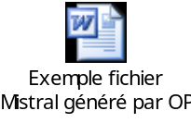
Les valeurs générées par OPL dans les trous du « fichier à trous » sont présentées en caractères bleus dans le fichier généré ; l’utilisation de caractères bleus n’est pas une exigence.
Ce fichier devra être recopié dans un éditeur de texte (wordpad) et renommé en « .cgs » pour être lisible par le CGM. Le contenu du fichier peut aussi être copier-coller dans l'éditeur de script du CGM.

Le codage des adresses IP utilisées dans l’exemple est présenté dans la PJ ci-dessous.
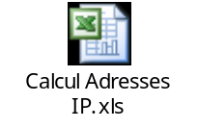
Les écrans du CGM après import du fichier .cgs sont présentés ci-dessous.
- Liste des stations et des chiffreurs
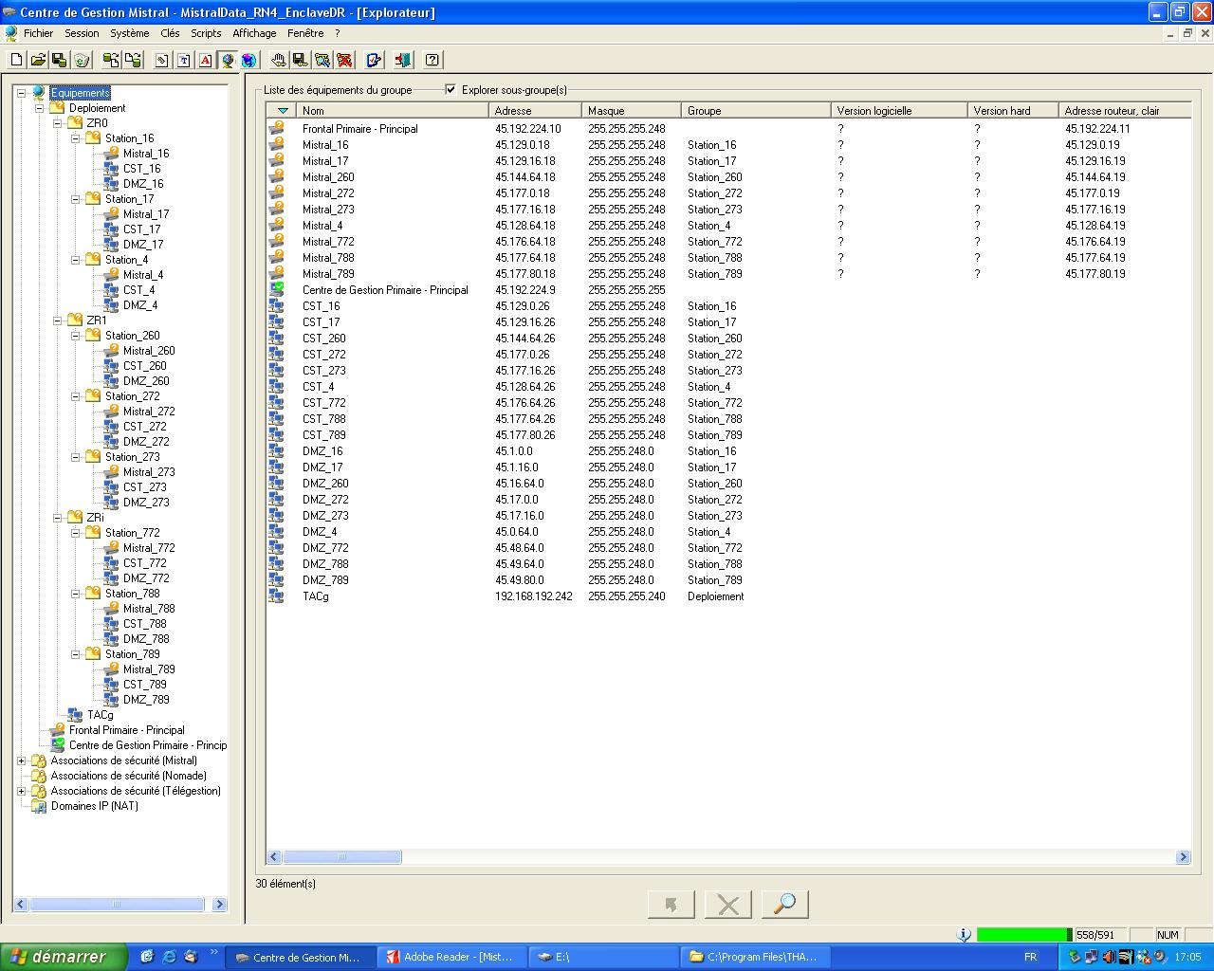

- Liste des politiques de sécurité associées au chiffreur Mistral du nœud 260
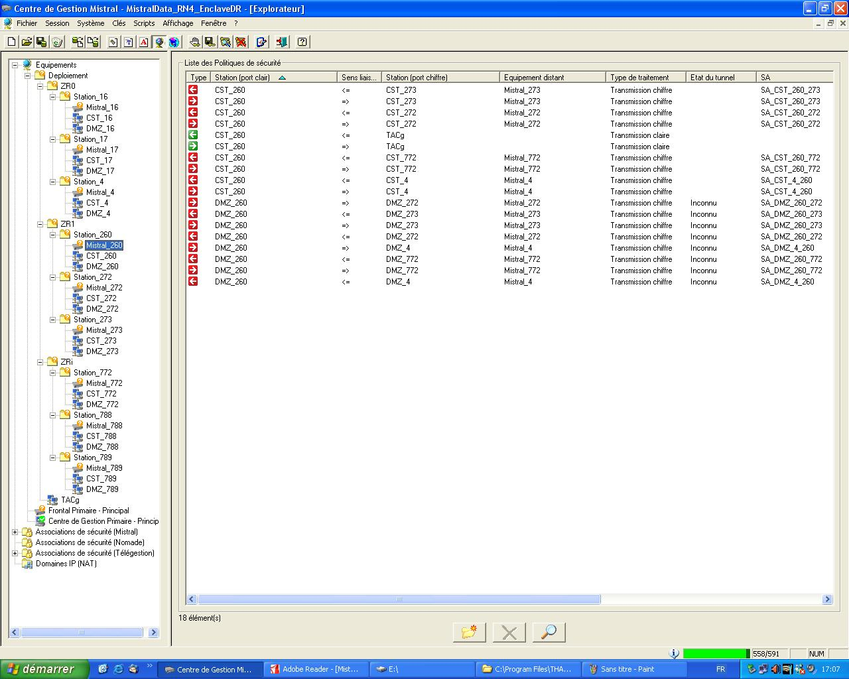

Des clés de 256 bits sont utilisées dans le cadre des programmes RITA N4 et STC-E
1000 clés de trafic en version Mistral V4
La ZRi du modèle prend la valeur ZR2 dans l’exemple donné en Annexe B.

